Тема мероприятия: Квест-игра "Остров сокровищ"
«10» 04. 2014г. Класс: команды 7 классов Преподаватель: Муравьева Е.В., Яцук Е.В.

Цель и задачи мероприятия: Посмотреть на изучаемый в курсе физики материал под новым углом зрения.
Воспитательные: 1) Привитие навыков культуры общения. 2)Выявление способностей детей. 3) Формирование чувства коллективизма, умения взаимодействовать.
Образовательные: 1) Привитие интереса к предмету. 2)Развитие умений использования межпредметных знаний.
Развивающие: 1) Развитие коммуникативных способностей. 2)Развитие нестандартного мышления, сообразительности.
Технологии и методы: коммуникативная технология; проблемно-поисковая.
Формирование УУД: Познавательные- выдвигать гипотезы, поиск решения проблемы, навык проведения эксперимента. Коммуникативные- общение и взаимодействие, работа в группе. Личностные- мотивация к рассмотрению вопросов ориентирования и выживания.
Принципы отбора изучаемого материала и организации занятия обусловлены возрастными особенностями обучаемых 7 класса, знание основ выживания и умения ориентироваться в незнакомых ситуациях.
Междисциплинарные связи: физика/география/ОБЖ
Учебно-материальное обеспечение: Костюмы "джентльменов удачи"; путеводные листы; кабинеты украсить в соответствии с названием "причала" и подготовить соответственное оборудование, музыка моря на ММП 5 минут и заставка; "сокровища" запрятать в неизвестном кабинете корпуса, подготовить карты с вариантами ответов.

План мероприятия:
Этапы | Задачи к этапам мероприятия | Содержание этапов | Расчет времени | Техническое сопровождение | Деятельность обучаемых
Предварительный | Формирование команд | Урок проводится в игровой форме с целью выбора 5 участников с каждого класса. | На уроке | Презентации урока | Отвечают на вопросы, решают задачи, участники с лучшими баллами составляют команду класса.
Организационный | Разъяснение и подготовка | Знакомство команд с условиями игры, выдача путеводных листов, переодевание и построение. | 5-10 минут | 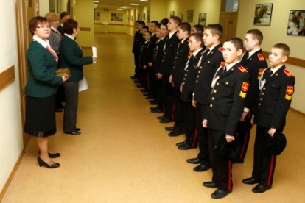 | Переодеваются, выбирают капитана и эмблемы, строятся и получают путевые листы.
Морская | Решение задач с морским содержанием | "Морская" по решению задач с тематическим содержанием: рассчитать плотность морской воды, грузоподъемность судна - сколько сокровищ можно унести...  Задачи  - Для жизни под водой человек совершенно не приспособлен.На глубине 20 м под действием внешнего давления у него могут лопнуть барабанные перепонки. Опуститься же на глубину более 70 м без специального снаряжения совершенно невозможно. Правда, натренированные пловцы на очень короткое время опускаются на глубину до 51 м. Какое давление испытает натренированный пловец, опускаясь на глубину 51 м, чтобы достать затонувший клад?  - Один из матросов, массой 80 кг во время шторма выпал за борт. Капитан, бросает ему пробковый круг объемом 0,15 м³. Пойдет ли схватившийся за круг матрос на дно вместе с кругом?(плотность пробки 240 кг/м³, плотность воды 1000 кг/м³)  - Для того, чтобы переплыть с корабля на необитаемый остров ,путешественникам потребовалось смастерить плот из 120 сухих еловых брусьев. Длина каждого бруса 4 м, ширина 30 см и толщина 25 см.Можно ли на этом плоту переправить груз 100 кН?  - Баркентина. Когда испанские негоцианты поняли, что становятся легкой добычей пиратов в Карибском море, они стали массово переоборудовать свои галеоны в баркентины. Благодаря смешанному парусному вооружению баркентина может достаточно быстро двигаться в любом направлении. И хоть трансатлантическое путешествие длиться несколько дольше, зато баркентина наверняка уйдет от пиратов .Скорость баркентины 10,5 узлов в час .Какой путь пройдет баркентина, спасаясь от преследования пиратов в течении 10 часов?(1 узел равен 1,852 км/ч). | 8 минут | Калькуляторы, листы, ручки, места для работы.  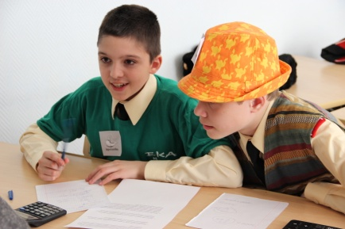 | Распределяют задачи и решают в течении 5 минут; сдают ответы и получают часть карты с обратной стороны которой написана вторая цифра кабинета с кладом, если все ответы были правильные- карта верна, если нет - с разбросом правильности (4 варианта ответа).
Необитаемый остров | Решаются проблемы выживания | "Необитаемый остров" на этом причале команда проверяется на вопросы о выживании и умении мыслить эвристически.  "Прежде чем отправиться в длительное путешествие, надо проверить - готовы ли вы ко всем неожиданностям, подстерегающим вас на этом пути. Основные вопросы, если вас выбросило на остров, а вокруг никого - как развести огонь, как добыть пресную воду?"  Задание: перед вами находятся всевозможные предметы, покажите как с помощью них можно 1) добыть огонь несколькими способами 2) опреснить воду. | 8 минут | Предметы: увеличительное стекло, несколько полиэтиленовых пакетов, железная миска и кружка, вешалка, бечевка, нож, деревянный брусок с небольшим углублением и круглая деревянная палочка ( у меня кисточка).  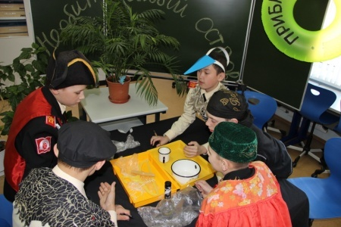 | 5 минут обсуждают и экспериментируют, 3 минуты демонстрируют и дают пояснение. Подсказки карты: 3 ответа и все правильные - получают карту с подсказкой "севера- восток, 15 шагов" и компас; 2 способа из 3х - получают карту с надписью "севера- восток, 15 шагов" без компаса; 1 правильный ответ- карту со словами "северо-восток" без компаса;
Следы на песке | Развитие сообразительности и общеучебных действий. | "Следы на песке" проводится в виде блиц опроса на предмет общеучебных знаний и навыков: оценка силы шторма, что такое ватерлиния, как ориентироваться по солнцу, по звездам, когда ветер дует от берега.. | 8 минут | 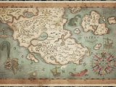 | Совещаются и отвечают на вопросы на скорость. По сумме полученных балов получают часть карты с обратной стороны которой написана третья цифра кабинета с кладом, если все ответы были правильные- карта верна, если нет - с разбросом правильности (4 варианта ответа).
Сокровищница | Решаются логические задачи и с практическим использованием | "Сокровищница" практические задания: на определение фальшивой монеты логическое при взвешивании, содержание золота в слитке... | 8 минут | Технические весы , монеты разного достоинства.  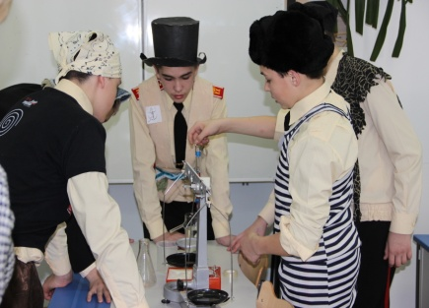 | 5 минут обдумывают задание, 3 минуты демонстрируют и дают пояснение. Получают часть карты с обратной стороны которой написана первая цифра кабинета с кладом, если все ответы были правильные- карта верна, если нет - с разбросом правильности (3 варианта ответа).
Поиск сокровищницы | Награждение победителей | Команды одновременно заканчивают игру и составляют все 4 части полученной карты с обратной стороны которой написан номер кабинета где спрятано сокровище и указание места где именно. Выигрывает та команда которая первая захватит сокровище. | 3-5 минут | Спрятанный в кабинете "клад" и торт для победителей.  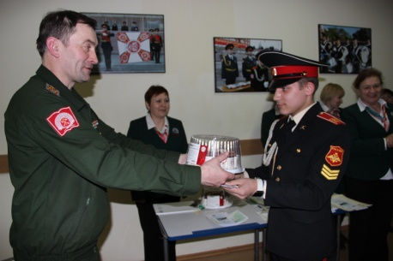 | Если все подсказки в карте верны, команда берет у руководителя ключ с тем номером, который указан на ней; если не все ответы верны, то наиболее вероятный, но ключ можно взять только один, следующий получают только когда сдают предыдущий, теряют время на перебор.

